**二木运维**

**Oracle Linux 7.9系统安装初始化**

版权所有 侵权必究

文档版本修改历史

|  |  |  |  |  |
| --- | --- | --- | --- | --- |
| 版本号 | 修订日期 | 修订人 | 变更内容 | 备注 |
| 0.0.1 | 2021.03.26 | 林令 | 初稿 |  |
| 0.0.2 | 2021.03.27 | 林令 | 新增磁盘手动分区步骤 |  |
|  |  |  |  |  |
|  |  |  |  |  |
|  |  |  |  |  |
|  |  |  |  |  |

审核

|  |  |  |
| --- | --- | --- |
|  | **签名(Signature)** | **日期(Date)** |
|  | **签名(Signature)** | **日期(Date)** |

目录

第一章 文档说明 3

1.1 文档目的 3

1.2 使用范围 3

1.3术语及缩写解释 3

第二章 组织与工作安排 4

2.1前期准备概述 4

2.2 工作思路 4

2.3 人员组织 4

2.4 职责分工 4

第三章 实施步骤 5

3.1 镜像下载 5

3.2 上传 6

3.3 虚拟机创建 6

3.4 OL7.9系统安装 9

3.5 系统初始化 12

3.5.1 配置主机名 12

3.5.2 配置静态IP 12

3.5.3 配置hosts文件 12

3.5.4 关闭selinux 13

3.5.5 配置yum源 13

3.5.6 关闭防火墙 13

# 文档说明

## 1.1 文档目的

记录Oracle Linux 7.9系统安装初始化的操作过程，其他工程师进行相关操作时可供参考。

## 1.2 使用范围

文档主要适用于oracle环境系统的安装。

## 1.3术语及缩写解释

|  |  |
| --- | --- |
| 术语、缩写 | 解释 |
| 主机 | Oracle Linux 7.9系统 |
|  |  |
|  |  |
|  |  |
|  |  |
|  |  |

# 第二章 组织与工作安排

## 2.1前期准备概述

准备充足的系统安装资源，不限于物理机、虚拟化环境上安装，本实验是在vmware虚拟化的环境上进行

|  |  |  |  |  |
| --- | --- | --- | --- | --- |
| 操作系统 | IP地址 | CPU | 内存 | 硬盘 |
| Oracle Linux7.9 | 192.168.3.146 | 1核 | 4G | 40G |

镜像的下载地址：

|  |
| --- |
| https://edelivery.oracle.com/osdc/faces/SoftwareDelivery |

## 2.2 工作思路

主要介绍如何在vmware环境中安装初始化Oracle linux7.9系统

## 2.3 人员组织

人员信息如下

|  |  |  |  |
| --- | --- | --- | --- |
| **姓名** | **单位** | **联系方式** | **职责** |
| 林令 | 二木工作室 | 13672781335 | 现场实施 |
|  |  |  |  |
|  |  |  |  |
|  |  |  |  |

## 2.4 职责分工

由二木工作室工程师负责实施过程。

# 第三章 实施步骤

## 3.1 镜像下载

* 下载并安装组件IDM(windows)，网址如下

|  |
| --- |
| https://www.internetdownloadmanager.cn/ |

* 火狐浏览器(不限于此浏览器)调用IDM组件

右上角菜单选项-附加组件-搜索IDM-添加到firefox(前提是IDM已安装)

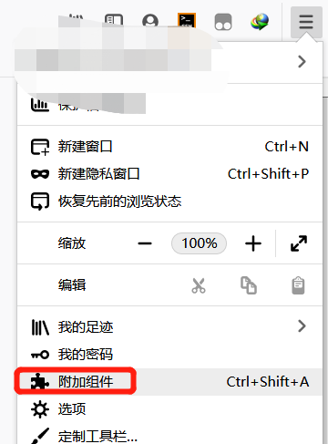

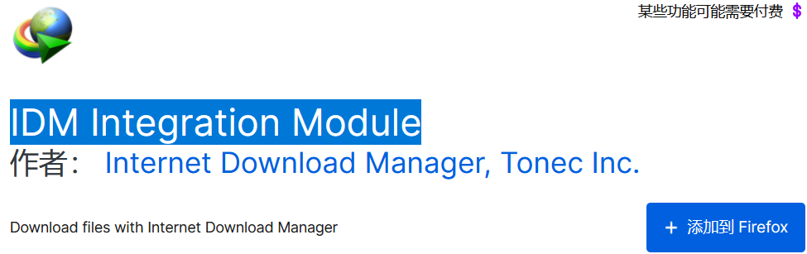

* 下载，需登录数据库用户

|  |
| --- |
| https://edelivery.oracle.com/osdc/faces/SoftwareDelivery |

搜索oracle linux

选中Oracle Linux 7.9.0.0.0(Oracle Linux)

点击Continue

选择版本x86 64 bit

点击Continue

## 3.2 上传

* 平台登录

|  |
| --- |
| <https://192.168.3.110> |

* 上传路径

|  |
| --- |
| GreatDatacenter-faststore-安装包-系统盘-上载文件 |

## 3.3 虚拟机创建

(1)右键数据中心-新建虚拟机

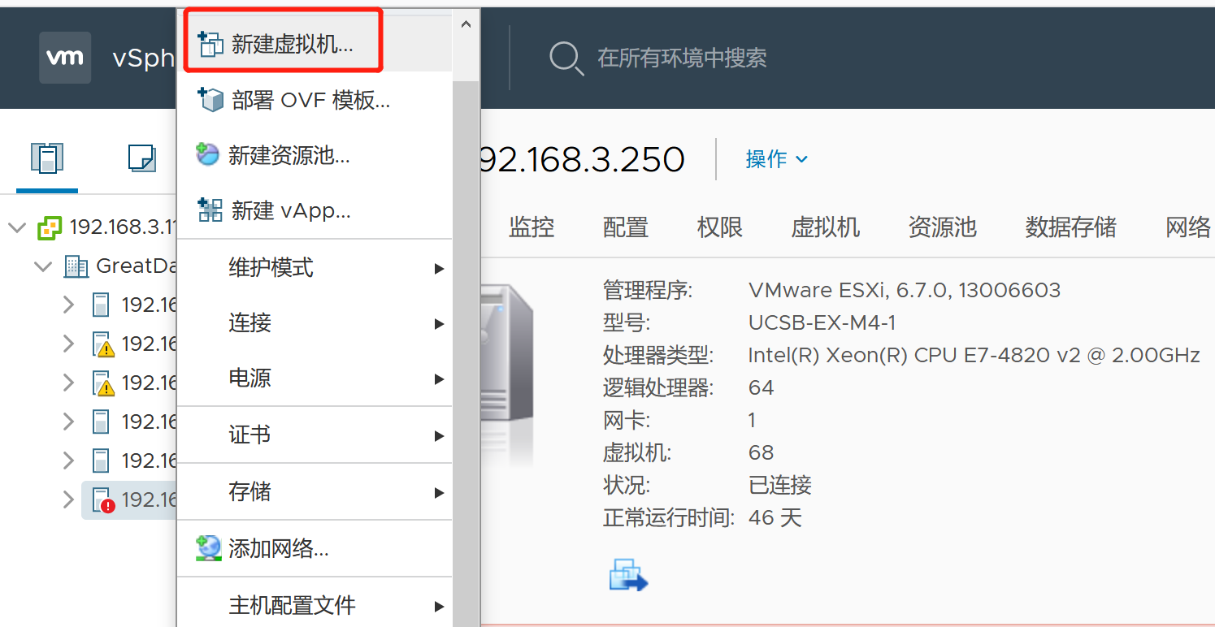

1. 虚拟机创建指导

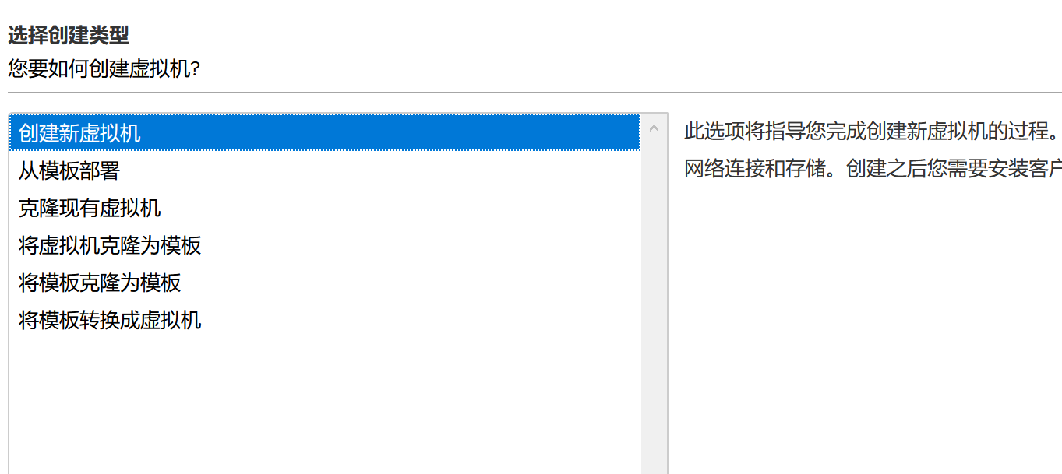

(3)指定虚拟机名称、选择数据中心

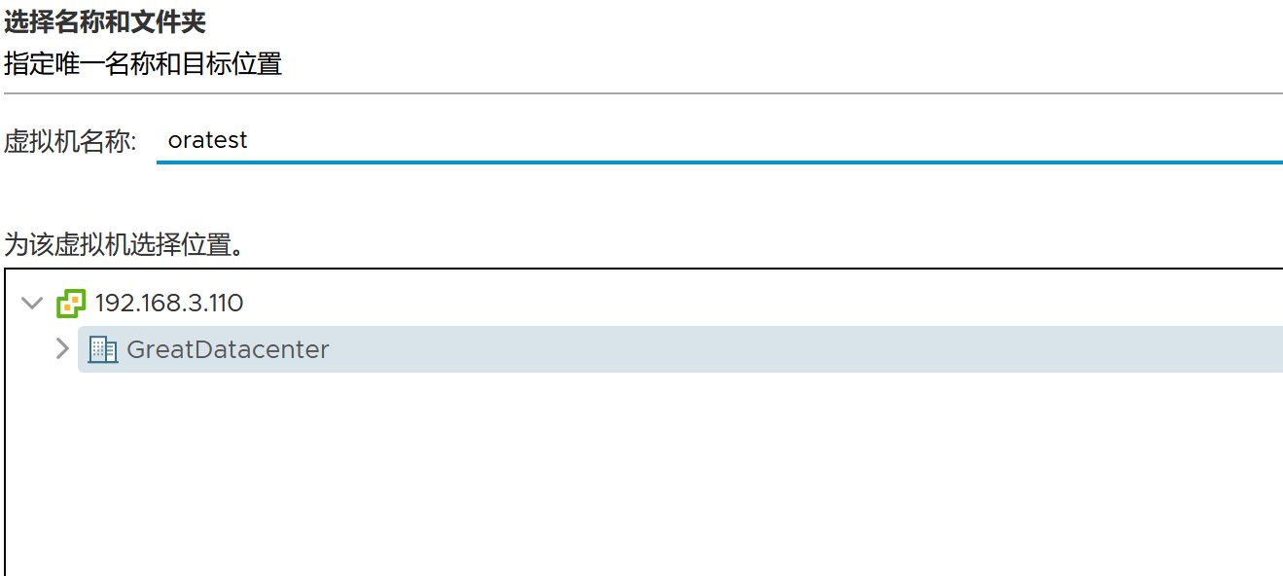

(4)选择计算节点

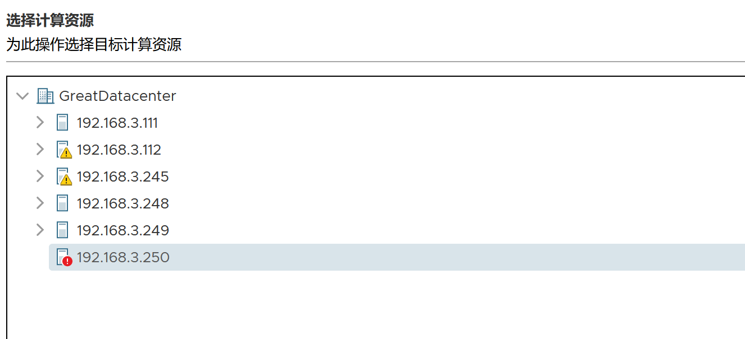

(5)选择存储

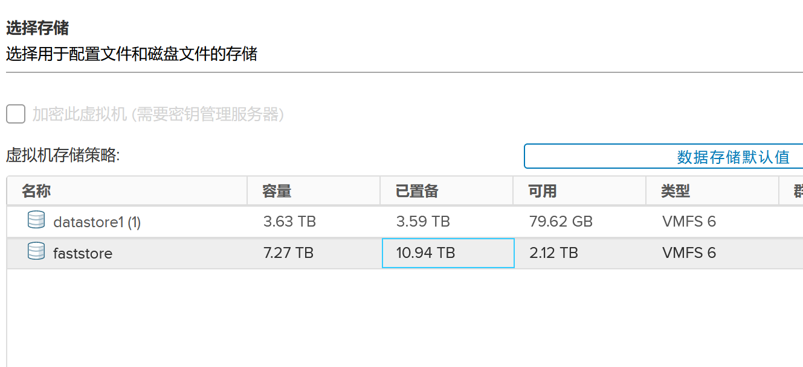

(6)选择兼容性

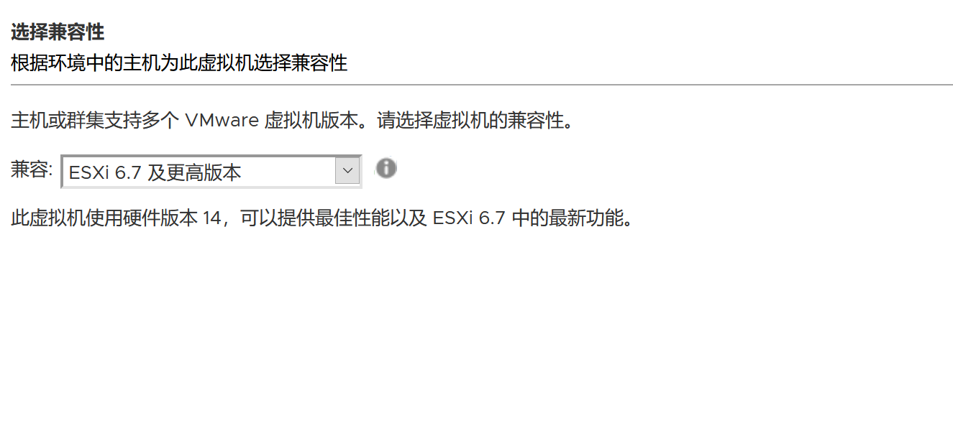

(7)选择系统版本

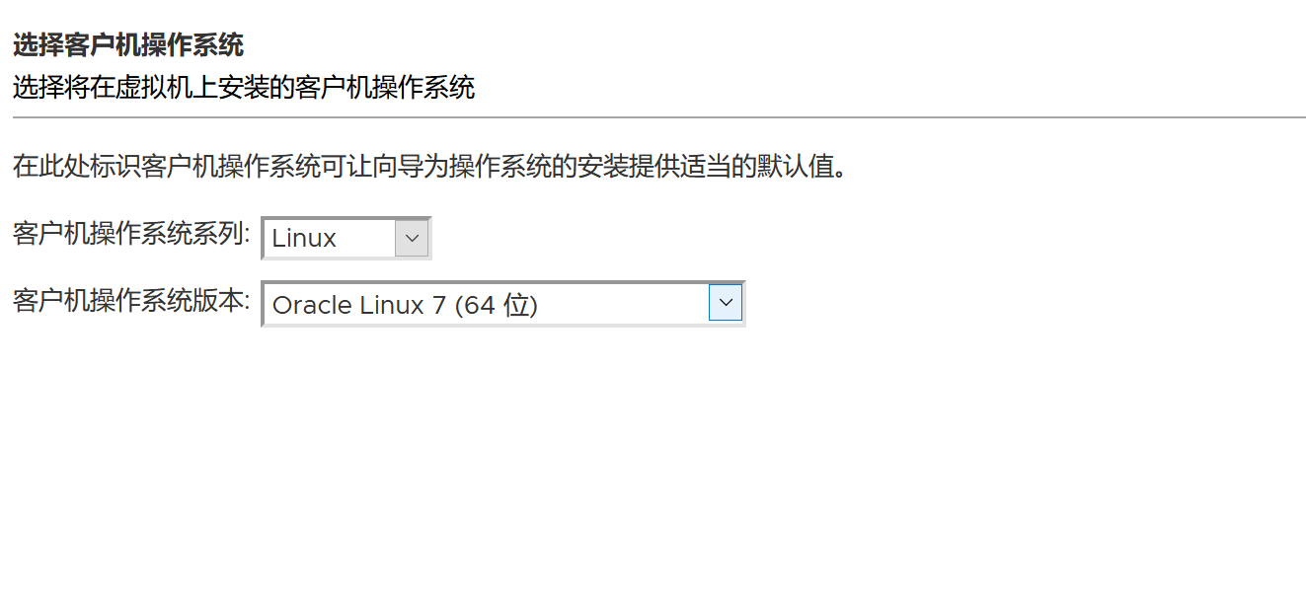

(8)配置cpu、内存、磁盘大小

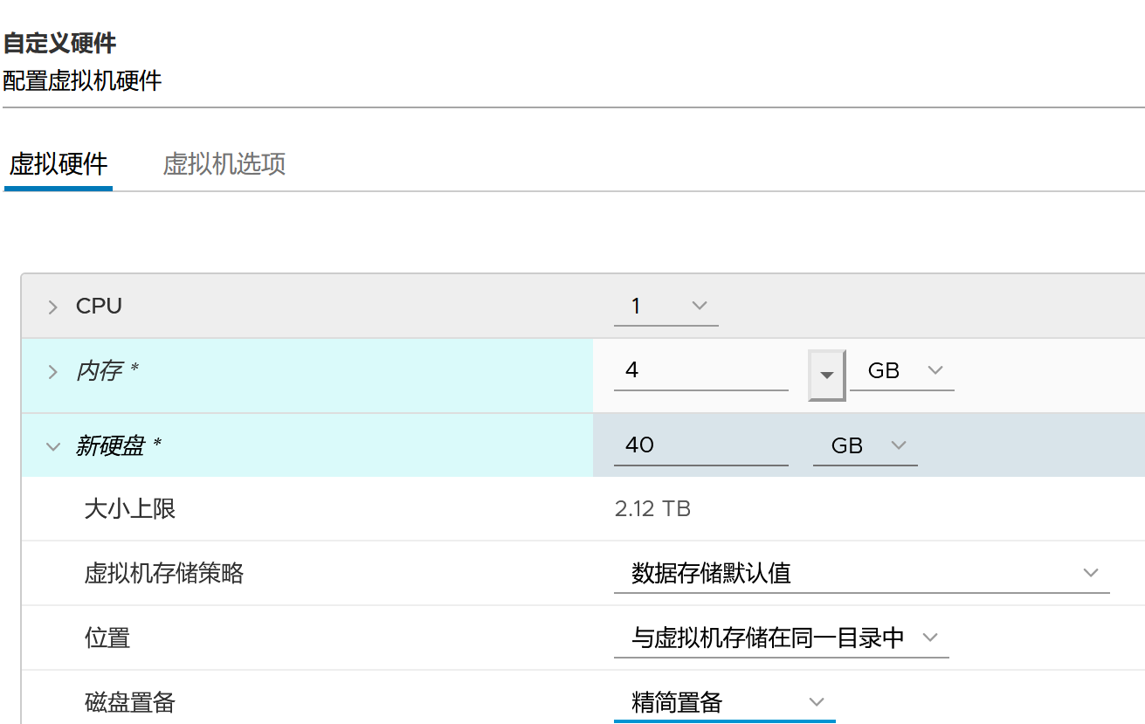

指定系统盘

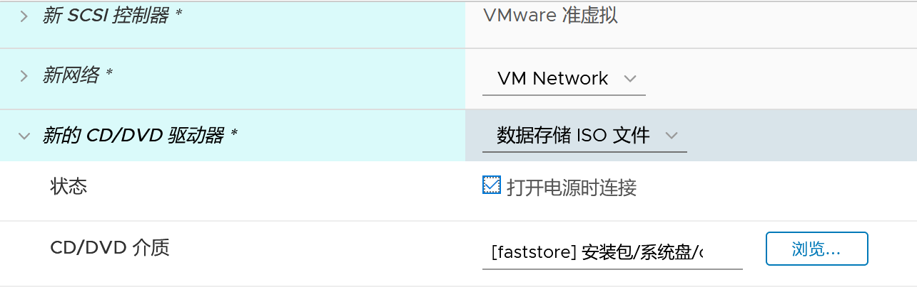

系统盘存放路径

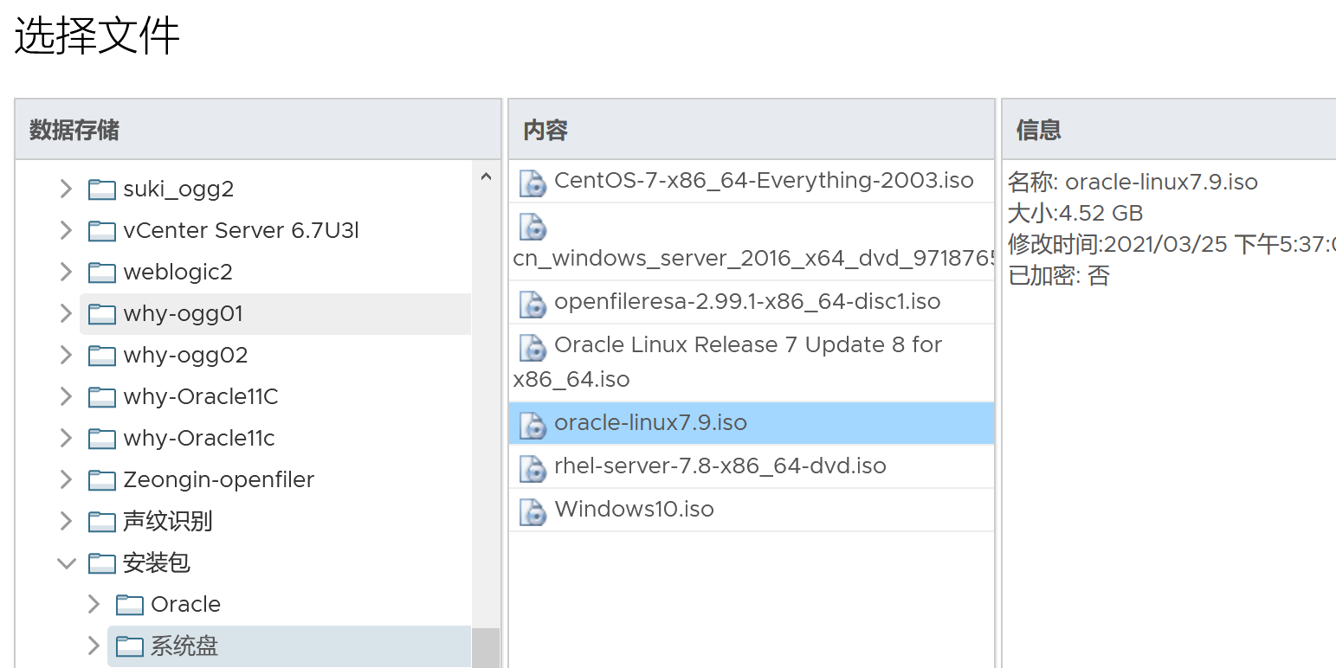

## 3.4 OL7.9系统安装

(1)指定系统语言

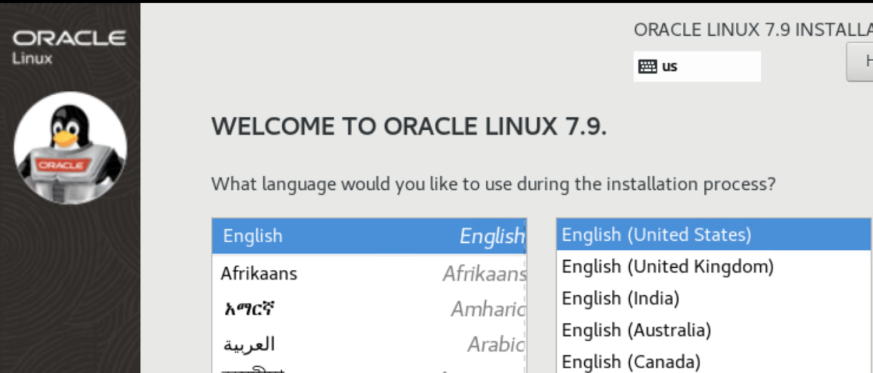

(2)选择时区

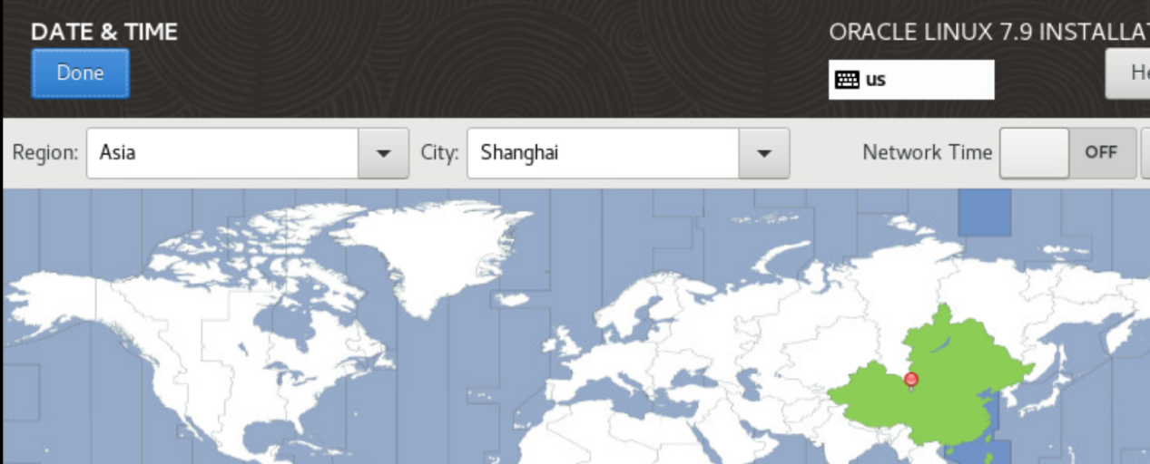

(3)系统图形化安装

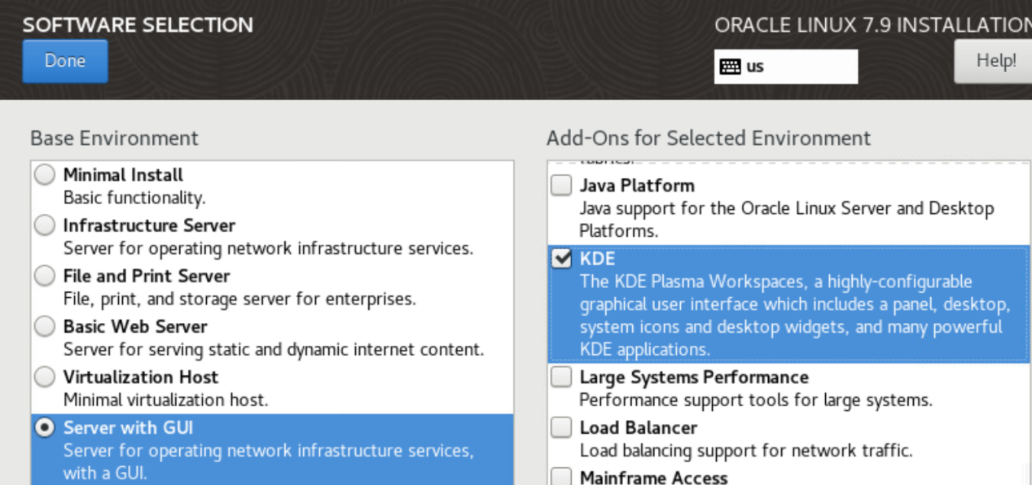

(4)选择手动分配磁盘

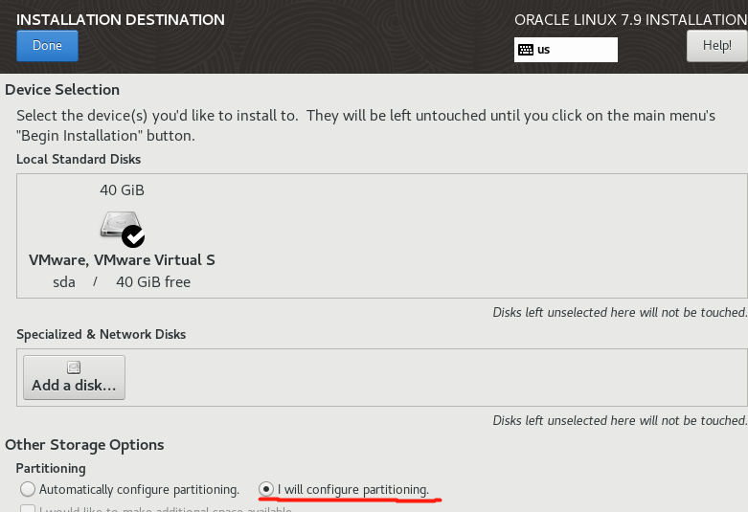

磁盘空间分布

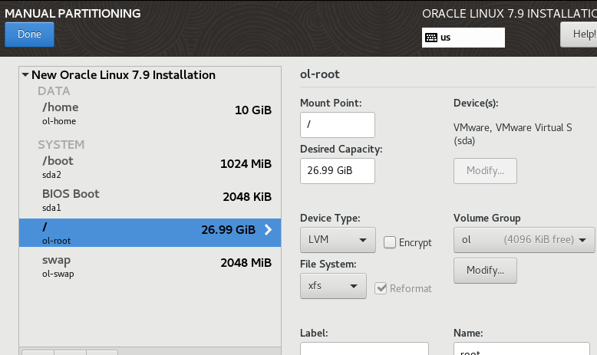

(5)开启网络配置

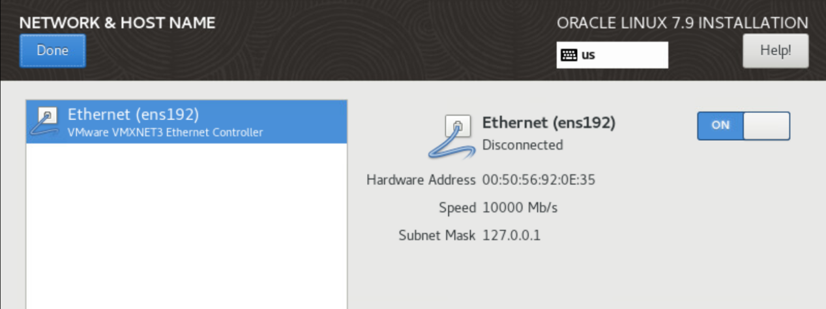

(6)配置root密码

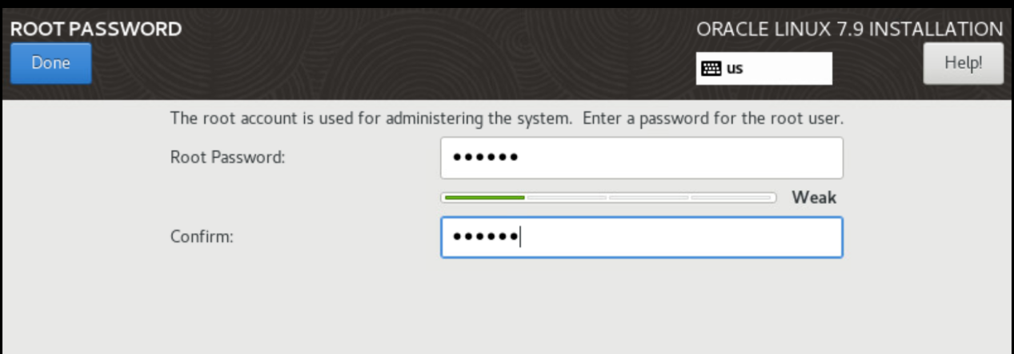

## 3.5 系统初始化

### 3.5.1 配置主机名

|  |
| --- |
| hostname ora0.ermu.com  hostnamectl set-hostname ora0.ermu.com |

### 3.5.2 配置静态IP

备份默认配置

|  |
| --- |
| cp /etc/sysconfig/network-scripts/ifcfg-ens192 /etc/sysconfig/network-scripts/ifcfg-ens  192.`date +%Y-%m-%d` |

配置

|  |
| --- |
| cat<<-EOF > /etc/sysconfig/network-scripts/ifcfg-ens192  TYPE="Ethernet"  BOOTPROTO="static"  IPADDR=192.168.3.149  NETMASK=255.255.255.0  GATEWAY=192.168.3.1  DEFROUTE="yes"  NAME="ens192"  DEVICE="ens192"  ONBOOT="yes"  DNS1=192.168.3.1  EOF |

重启网络

|  |
| --- |
| systemctl restart network |

### 3.5.3 配置hosts文件

|  |
| --- |
| echo "192.168.3.149 ora0.ermu.com" >> /etc/hosts  echo "192.168.3.150 ora1.ermu.com" >> /etc/hosts  echo "192.168.3.151 ora2.ermu.com" >> /etc/hosts  echo "192.168.3.152 ora3.ermu.com" >> /etc/hosts |

### 3.5.4 关闭selinux

备份配置文件

|  |
| --- |
| cp /etc/selinux/config /etc/selinux/config.`date +%Y-%m-%d` |

关闭

|  |
| --- |
| setenforce 0  sed -i 's/SELINUX=enforcing/SELINUX=disabled/g' /etc/selinux/config |

### 3.5.5 配置yum源

光盘挂载

|  |
| --- |
| mount /dev/sr0 /media/  echo "/dev/sr0 /media iso9660 defaults 0 0" >> /etc/fstab |

备份默认yum源

|  |
| --- |
| cp -r /etc/yum.repos.d/ /etc/yum.repos.d.`date +%Y-%m-%d` |

配置

|  |
| --- |
| rm -rf /etc/yum.repos.d/*  cat<<\EOF > /etc/yum.repos.d/dvd.repo  [dvd]  name=dvd  baseurl=file:///media  enabled=1  gpgcheck=0  EOF |

清理并显示所有仓库

|  |
| --- |
| yum clean all  yum repolist all |

### 3.5.6 关闭防火墙

|  |
| --- |
| systemctl stop firewalld  systemctl disable firewalld |